Отчет муниципального бюджетного учреждения культуры
«Городской Дворец культуры» г.Назарово Красноярского края
2016 год
Городской Дворец культуры расположен на центральной площади города, является одним из ведущих учреждений культуры города Назарово с богатой славной историей.
ГДК – главная сценическая площадка города, 2 зала: большой зрительный зал на 500 мест и малый зал на 100 мест. 9 репетиционных классов для занятий вокалом, хореографией, хоровым пением, клуба гитаристов, духового оркестра, декоративно-прикладным творчеством. В 2013 году установлена стационарная сцена в детском парке за зданием ГДК, что позволяет более разнообразно организовывать творческую жизнь и досуг горожан всех возрастов.
Дворец культуры предоставляет широкий спектр услуг: торжественные собрания, концертные программы, спектакли, фестивали, митинги, выставки, вечера отдыха, конкурсы и смотры, литературно-музыкальные и ретро вечера, показ кинофильмов, оказание методической и консультационной помощи. Все услуги носят интегрированный характер и представляются для всех социальных групп населения. Направлены на культурное обогащение и улучшение социального состояния общества, соответствуют высоким профессиональным и этическим нормам. Всего за год проведено 441 мероприятие.
Новогодняя сказка  «Прикльчение Алиса в стране  новогодних чудес» | Фестиваль детского искусства «Звездочки СУЭК»
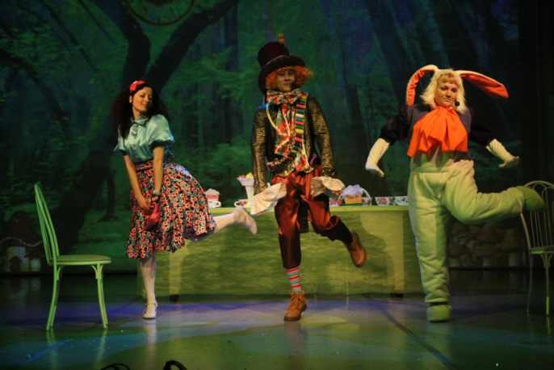 | 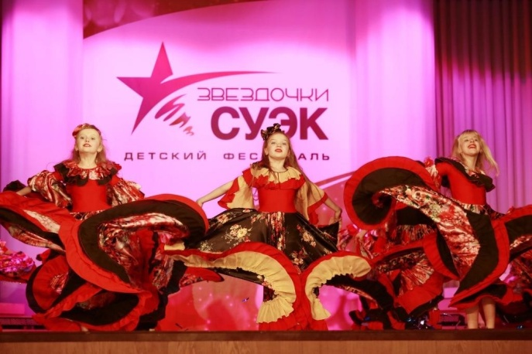
В МБУК «ГДК» занимаются 56 уникальных детских и взрослых творческих коллектива, клубных формирований самодеятельного народного творчества, 11 из них имеют звание «народный» и «образцовый», в которых занимаются 1500 тысяч человек в возрасте от 3 до 80 лет, в различных видах и жанрах творчества. В коллективах работают профессионалы своего дела. Интересный репертуар, профессиональные фонограммы, яркие костюмы – вот основа успеха каждого отдельного номера, и, конечно, кропотливый труд воспитанников и руководителей. В течение 2016 года коллективы художественной самодеятельности приняли участие в 66 конкурсах и фестивалях городского, регионального, краевого, всероссийского и международного уровня.
Образцовый ансамбль эстрадно-спортивного танца «Конфетти»: лауреат I, III степени открытого всероссийского фестиваля-конкурса детского и юношеского творчества «Золотая ладья-2016» (г.Великий Новгород), лауреат I, II степени международного фестиваля-конкурса детского и юношеского творчества «Солнечный дождь-2016» (г.Сочи);
Народныйдуховой оркестр: лауреат III степени краевого фестиваля-конкурса духовой музыки «В городском саду играет духовой оркестр» (Курагинский район);
Образцовая студия эстрадной песни «Золотой ключик»: лауреат III степени всероссийского конкурса-фестиваля «Роза ветров» (г.Канск); дипломант международного конкурса детского и молодёжного творчества «Солнечный зайчик» (г.Рязань);
Образцовый молодежный театр – студия «Ринг»: дипломант I, II степеней в краевом фестивале любительского театрального искусства «Рампа» (п. Ключи); дипломант II степени краевого фестиваля самодеятельных театров «Театр на траве» (г. Красноярск); дипломант IV степени краевого спортивно-туристического фестиваля для лиц с ограниченными возможностями «Школа мужества» (г. Красноярск);
Народный самодеятельный коллектив ВИА «Славяне»: Всероссийский детско-юношеский фестиваль авторской песни «Искитим-2016» (г.Искитим); краевой медиафестиваль народного творчества «Созвездие талантов» (г.Назарово); всероссийский детско-юношеский фестиваль авторской песни «Здравствуйте, люди мои дорогие!» (г.Куйбышев).
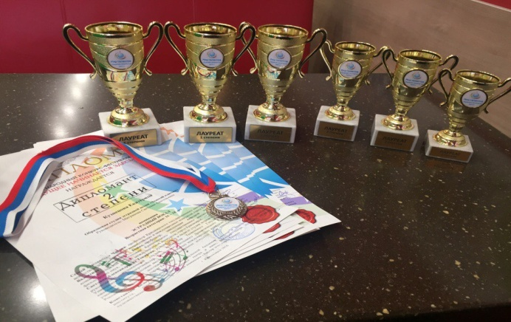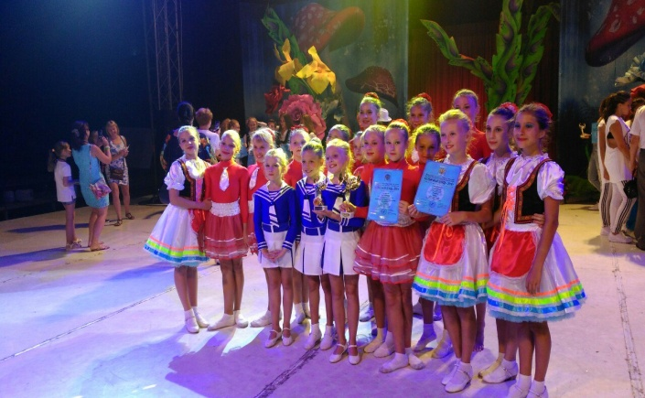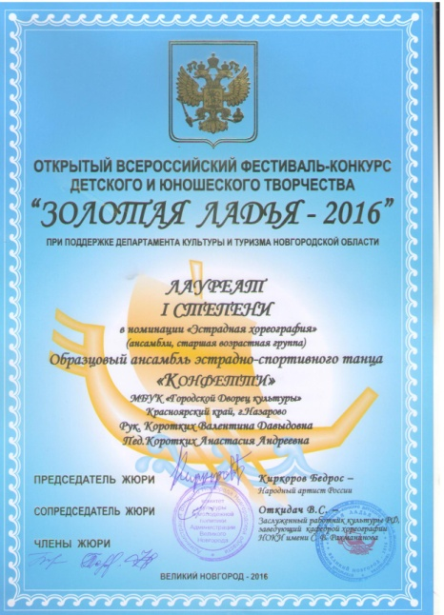
Дворец культуры ведет активную культурно творческую, социокультурную проектную деятельность. В 2016 году принял участие:
- в конкурсе на реализацию проектов «Комфортная среда обитания - 6» в рамках социальной программы развития регионов присутствия предприятий угледобывающей промышленности в 2016 году, в номинации «Познаем Россию»: проект « Семейные пятницы»;
- в конкурсе на реализацию социокультурных проектов муниципальными учреждениями культуры и образовательными учреждениями в области культуры, в номинации «Новые социально-культурные технологии», раздел «Воссоздание системы кинопоказа в муниципальных образованиях Красноярского края»: проект «Великий немой: перезагрузка»;
- в конкуре на лучших творческих работников, работников организаций культуры края и образовательных учреждений в области культуры, талантливой молодежи в сфере культуры и искусства на получение денежного поощерения в 2016 году, в номинации «За личный вклад в сохранение и развитие культуры Красноярского края»;
- в конкурсе по присуждению грантов Президента Российской Федерации для поддержки творческих проектов общенационального значения в области культуры и искусства в 2016 году: проект «Музыкальный экспресс»
- в конкурсе на присвоение звания «Заслуженный коллектив народного творчества» образцовому художественному коллективу студии эстрадной песни «Золотой ключик» муниципального бюджетного учреждения культуры «Городской Дворец культуры»
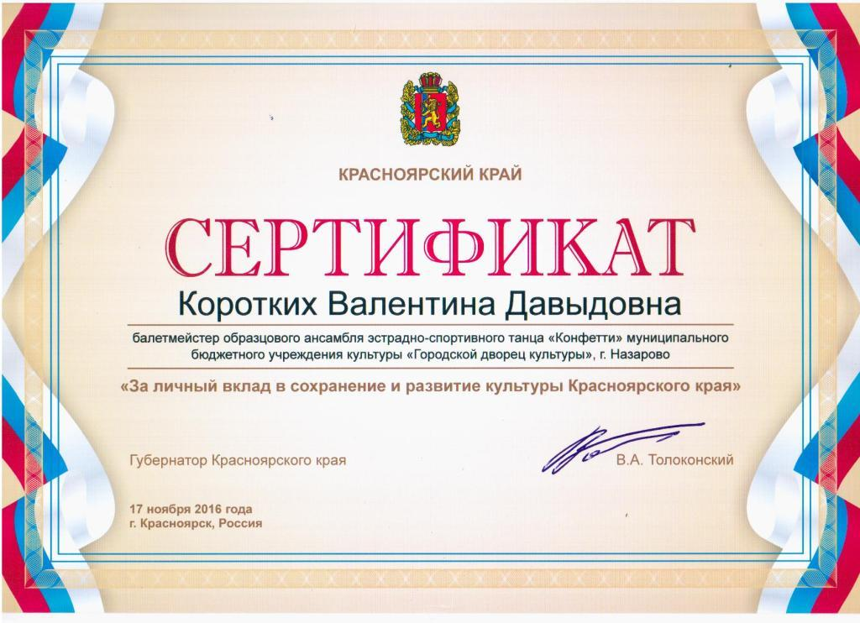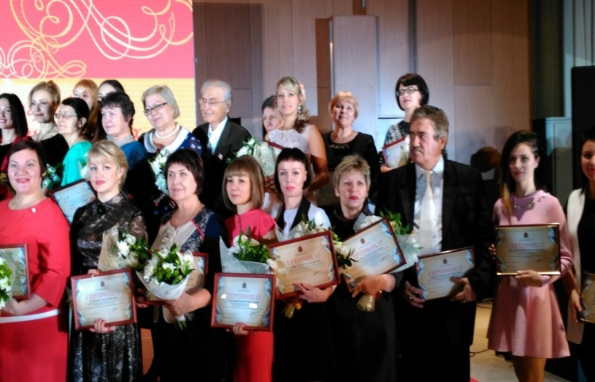
Городским Дворцом культуры совместно с органами местного самоуправления, Управлением образования, Управлением социальной защиты населения, Храмом Покрова Божьей Матери, социальными структурами, проводится значительная работа по организации досуга населения, удовлетворению культурных запросов и духовных потребностей всех категорий населения, пропаганде здорового образа жизни.
Развитие партнерских отношений МБУК «ГДК» налажено с градообразующими предприятиями города: АО «СУЭК-Красноярск» Разрез Назаровский, Назаровская ГРЭС, Разрез Сереульский, ТИИК, ООО «Водоканал», ППЖТ, МУЗ «Назаровская ЦРБ», частные и индивидуальные предприниматели, геронтологический центр «Тонус», соц. заказы от администрации города.
На протяжении нескольких лет ГДК проводит совместную деятельность с Всероссийским обществом инвалидов, Всероссийским обществом слепых, Всероссийским обществом глухих, и центром помощи семьи и детям, в целях социальной реабилитации и интеграции людей с ограниченными возможностями. Совместная деятельность помогает более эффективному творческому развитию людей с ограниченными возможностями, организации их досуга, широкому привлечению инвалидов к самодеятельному творчеству и выявлению в них таланта.
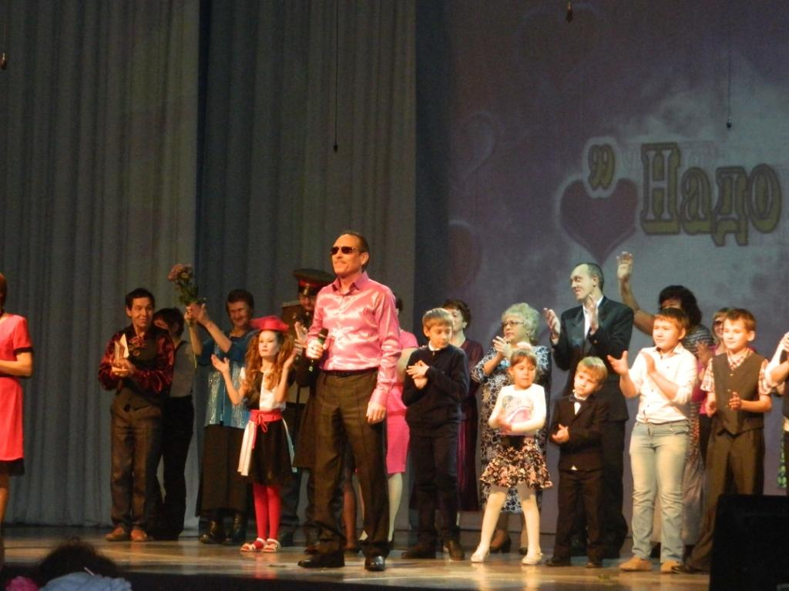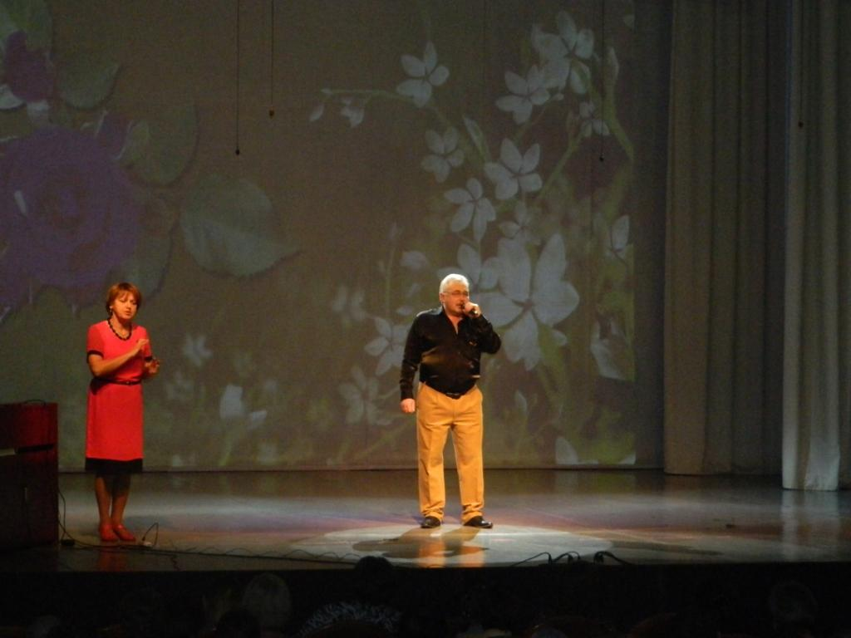
Фестиваль людей с ограниченными возможностями здоровья «Надо жить»

Люди с ограниченными возможностями здоровья занимаются в студиях и коллективах художественной самодеятельности ГДК: (41 участник творческих коллективах имеющие 2-3 группу инвалидности).
Регулярно часть билетов в виде приглашений распространяются среди членов ВОС, ВОИ, ВОГ и реабилитационного центра города.

В течение отчетного периода за счет платных услуг ГДК было приобретено: лампы PHILIPS MSR 575 в световые приборы (4 шт.), динамики для ремонта акустической системы, жидкости для генераторов спец.эфектов, заменены лампы уличного освещения, люминесцентные лампы в репетиционных классах; заменены стекла по периметру здания, заменены дверные замки; произведен ремонт компьютеров, копировальной и орг.техники; регулярная заправка картриджей; материалы и средства для санитарной уборки учреждения; ежемесячное приобретение батареек для радио микрофонов (по 100 шт.), ксероксная бумага; светильники потолочные в хореографический класс.
Произведен косметический ремонт фасада здания (2 раза в год) и фойе, косметический ремонт хореографического класса.
Ежемесячное приобретение бензина для нужд служебного автотранспорта (100-150 литр.);
Приобретены призы, сувениры и реквизит на детские театрализованные программы, театральные билеты, елочное и новогоднее украшение; цветы для юбилейных дат клубных формирований, рекламная пленка для оформления наглядной агитации учреждения.
Приобретен ноутбук Asus, принтер HP LaserJet P1102s, стиральная машина автомат LD, 2 радио микрофона, стулья в репетиционные классы, прожектора для уличного освещения, металлические ограждения, зеркала в репетиционный класс, баннеры для оформления мероприятий; люк противопожарный.
Информационное сопровождение мероприятий (реклама на местных каналах).
Оплачено прохождение медицинского осмотра для работников учреждения(4 чел.); обучение специалистов по программе «Безопасная эксплуатация электроустановок» (2 чел.);
На средства пожертвования ЗАО «Назаровское» приобретена сувенирная продукция.

Мероприятия, проводимые специалистами Дворца, регулярно освещаются местными СМИ (телевидение, газеты), создана ежемесячная, программа «АРТ-ТВ», имеется официальный сайт Дворца культуры gdknazarovo.ru - популяризирует деятельность, как всего учреждения, так и гастролирующих коллективов. Странички в социальных сетях «Вконтакте», «Одноклассники», «Facebook», «Культура 24», «YouTube» имеет мобильную обратную связь с учреждением, оперативно реагировать на предложения и замечания потребителей культурных услуг.
В ГДК ведется книга отзывов и каждое любительское творческое объединение имеет свой журнал отзывов и пожеланий, что позволяет объективно оценивать качество, востребованность того или иного мероприятия.
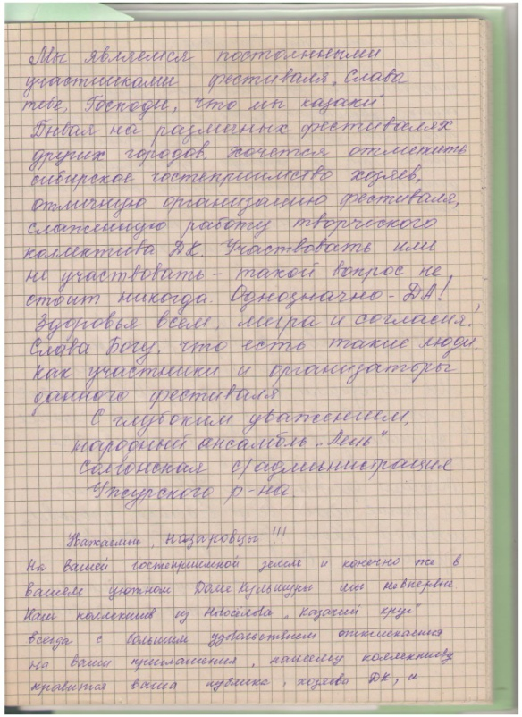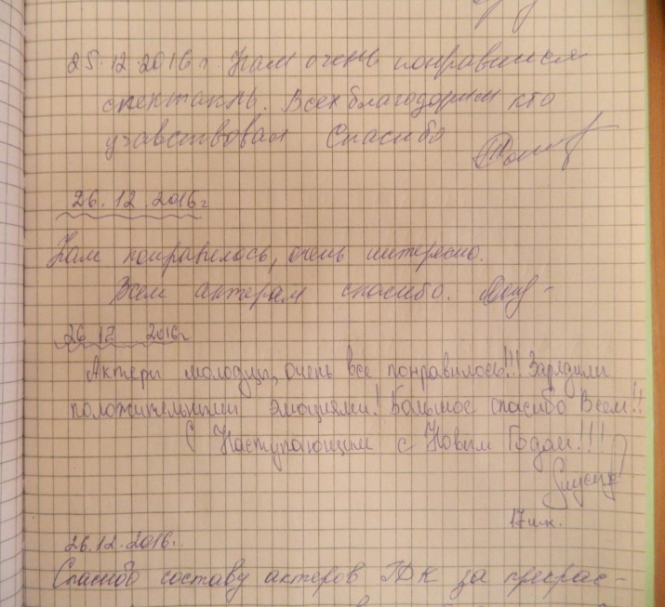
С юбилеем Назарово!
26.12.2016, 09:34
Вчера в Городском Дворце культуры состоялся торжественный вечер, посвященный юбилею города Назарово.
Ровно 55 лет назад 25 декабря Указом президиума Верховного Совета РСФСР рабочий поселок Назарово преобразован в город Краевого подчинения, с сохранением за ним прежнего наименования. 55 - это возраст, которому присущи успех созидания, создан потенциал для дальнейшего развития, это замечательная возможность для подведения итогов.
С поздравительной речью выступили официальные лица города и Красноярского края. Глава города, председатель Назаровского городского Совета депутатов Юлия Алексеевна Стрельникова вручила удостоверение почётного гражданина города Рафаилу Тувиевичу Дрицу.
Были награждены и известные назаровцы знаком общественной организации «Трудовая доблесть России».
Ярким номером концертной программы стал гимн города Назарово в исполнении сводного хора, в состав которого вошли лучшие творческие коллективы города.
Мы благодарим руководителей и участников коллективов, которые приняли участие в торжественной программе: образцовый ансамбль эстрадно-спортивного танца «Конфетти», образцовая студия эстрадной песни «Золотой ключик», студия музыкального развития «Школа виртуозов».
Подарком для зрителей стала концертная программа народного ансамбля «Метелица» (г.Красноярск). Кроме этого в фойе гости мероприятия и жители города могли насладиться выставкой предприятий и учреждений г.Назарово (которые тоже в этом году от метили свои юбилейные даты) под музыкальное сопровождение народного духового оркестра.
С юбилеем нашего города, назаровцы! Пусть всеми любимый город продолжает расти, всесторонне развиваться и процветать!!!

Агентство новостей группы компаний "Пирамида". Тел. (39155) 7-07-27, 8-902-975-2505, e-mail: novosti@sibmf.ru. Все новости за день каждый час на радио "Пирамида"(FM 103,5), телеверсия выпуска новостей на сайте piramida-tv.ru

Благодаря слаженным действиям всего коллектива МБУК ГДК успешно выполнен перспективный план мероприятий на 2016 год, реализованы все творческие проекты и акции. Показатели муниципального задания на 2016 год выполнены.

Директор МБУК «ГДК»
г.Назарово Красноярского края И.А.Гололобова

Исполнитель: заместитель директора по основной деятельности Анистратенко А.Г.

